第八章 资产减值（三）
一、资产组的认定
（一）资产组的概念★★
资产组是指企业可以认定的最小资产组合，其产生的现金流入应当基本上独立于其他资产或资产组。注意：一般不能把一个企业的整个资产都作为一个资产组，因为资产组是可以认定的最小资产组合。
（二）认定资产组应当考虑的因素
1.资产组的认定，应当以资产组产生的主要现金流入是否独立于其他资产或者资产组的现金流入为依据（最关键因素）。
2.资产组的认定，应当考虑企业管理层对生产经营活动的管理或者监控方式和对资产的持续使用或者处置的决策方式等。
【提示】①资产组－经确定，各个会计期间应保持－致，不得随意变更；
②企业几项资产的组合生产的产品存在活跃市场的，无论这些产品是供对外出售还是内部使用，都应确认为资产组。
【例8-7】某家具制造有限公司由A车间和B车间两个生产车间，A车间专门生产家具部件且该部件没有活跃市场，生产完后由B车间负责组装并对外销售，该企业对A车间和B车间资产的使用和处置等决策是一体的，在这种情况下，A和B车间通常应当认定为一个资产组。
二、资产组可收回金额和账面价值的确定
资产组可收回金额的确定和单项资产的确定相同。
1.资产组的可收回金额应当按照该资产组的公允价值减去处置费用后的净额与其预计未来现金流量的现值两者之间较高者确定。
2.资产组的账面价值=资产账面价值+分摊至资产组的资产（总部资产和商誉）账面价值。
如企业有A、B两个设备，都需要用除尘设施。则资产组的账面价值，既包括A设备的账面价值，也包括除尘设施分到A设备上面的账面价值。
3.通常不应当包括已确认负债的账面价值，但如不考虑该负债金额就无法确认资产组可收回金额的除外。
◆环境恢复负债，该负债金额已经确认并计入了相关资产账面价值，且企业只能取得包括资产和负债在内的单一公允价值减去处置费用后的净额的，为了比较口径一致，在确定资产组的账面价值及预计未来现金流量现值时，也应当将已确认的负债金额从中扣除
【例8—8】乙公司一座有色金属矿山，按规定初始确认弃置费用现值1000万元预计负债，并计入矿山成本。20×9年12月31日进行减值测试，该矿山账面价值为2000万元（含预计负债），乙公司20×9年12月31日对外出售该矿山，买方出价1640万元（已扣除弃置费用），预计处置费用为40万元。乙公司估计矿山未来现金流量现值为2400万元，未扣除弃置费用。
分析：
矿山公允价值减去处置费用后的净额（已扣除弃置费用）=1640-40=1600万元
矿山考虑弃置费用未来现金流量现值（扣除弃置费用）=2400-1000=1400万元
矿山的可收回金额（已扣除弃置费用）=1600万元
矿山账面价值（已扣除弃置费用）=2000-1000=1000万元
矿山的可收回金额高于账面价值，没有减值，乙公司不应确认资产减值损失。
三、资产组减值测试
资产组的账面价值高于资产组的可收回金额，说明减值了，减值损失金额应当按照下列顺序进行分摊：
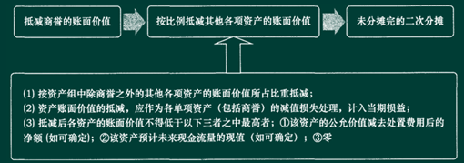
【例题8-计算题】甲公司在乙地拥有一家c分公司，该分公司是上年吸收合并的公司。由于C分公司能产生独立于其他分公司的现金流入，所以甲公司将C分公司确定为一个资产组。2015年12月31日，C分公司经营所处的技术环境发生了重大不利变化，出现减值迹象，需要进行减值测试。减值测试时，C分公司资产组的账面价值为520万元（含合并商誉20万元）。甲公司计算C分公司资产组的可收回金额为400万元。假定C分公司资产组中包括M设备、N设备和一项无形资产，其账面价值分别为250万元、150万元和100万元。三项资产的可收回金额均无法确定。
要求：计算C分公司资产组中商誉、M设备、N设备和无形资产应分别计提的减值准备并编制相关会计分录。
网校答案：
C分公司资产组的账面价值为520万元，可收回金额为400万元.发生减值l20万元。c分公司资产组中的减值金额先冲减商誉20万元，余下的l00万元分配给M设备、N设备和无形资产。
M设备应承担的减值损失=100÷（250+150+100）×250=50（万元）；
N设备应承担的减值损失=100÷（250+150+100）×150=30（万元）；
无形资产应承担的减值损失=100÷（250+150+100）×100=20（万元）。
会计分录：
借：资产减值损失l20
贷：商誉减值准备20
固定资产减值准备一M设备50
一N设备30
无形资产减值准备20
四、总部资产的减值测试
1.企业总部资产包括企业集团或其事业部的办公楼、电子数据处理设备、研发中心等资产。总部资产的显著特征是不能单独产生现金流入。因此，总部资产通常不能单独进行减值测试，需要结合其他相关资产组或者资产组组合进行。
2.资产组组合，是指由若干个资产组组成的最小资产组组合，包括资产组或者资产组组合，以及按合理方法分摊的总部资产部分。
3.总部资产减值的核算如下图所示。
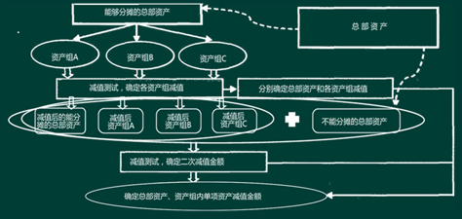
【例8-10】丁公司属于高科技企业，拥有A、B和c三条生产线，分别认定为三个资产组。在20×9年末，A、B、c三个资产组的账面价值分别为4 000000元、6 000000元和8 000000元；预计剩余使用寿命分别为10年、20年和20年，采用直线法计提折旧；不存在商誉。由于丁公司的竞争对手通过技术创新开发出了技术含量更高的新产品，且广受市场欢迎，从而对丁公司生产的产品产生了重大不利影响，用于生产该产品的A、B、C生产线可能发生减值，为此，丁公司于20×9年末对A、B、C生产线进行减值测试。
首先，丁公司在对资产组进行减值测试时，应当认定与其相关的总部资产。丁公司的生产经营管理活动由公司总部负责。总部资产包括一栋办公大楼和一个研发中心。研发中心的账面价值为6 000000元，办公大楼的账面价值为2 000000元。研发中心的账面价值可以在合理和一致的基础上分摊至各资产组，但是办公大楼的账面价值难以在合理和一致的基础上分摊至各相关资产组。
其次，丁公司根据各资产组的账面价值和剩余使用寿命加权平均计算的账面价值分摊比例，分摊研发中心的账面价值，具体见表8—5。
表8—5 单位：元
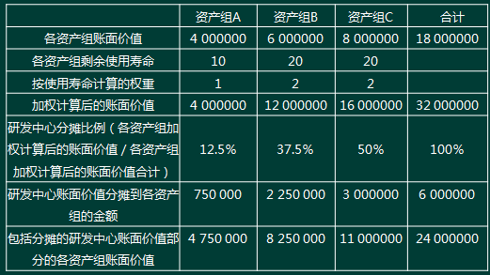
最后，丁公司应当确定各资产组的可收回金额，并将其与账面价值（包括已分摊的研发中心的账面价值部分）进行比较，确定相应的资产减值损失。考虑到办公大楼的账面价值难以按照合理和一致的基础分摊至相关资产组，因此，丁公司确定由A、B、C三个资产组组成最小资产组组合（即为丁公司整个企业），通过计算该资产组组合的可收回金额，并将其与账面价值（包括已分摊的办公大楼和研发中心的账面价值部分）进行比较，以确定相应的资产减值损失。假定各资产组和资产组组合的公允价值减去处置费用后的净额难以确定，丁公司根据它们的预计未来现金流量现值计算其可收回金额，计算现值所用的折现率为l5％，计算过程见表8—6。
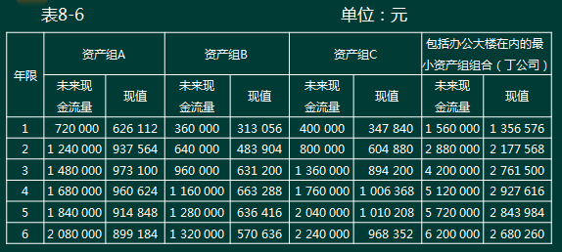
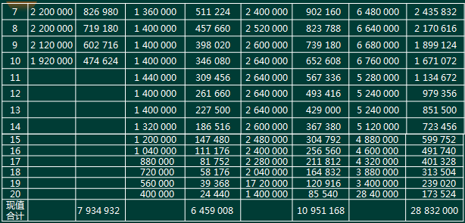
根据表8—6可见，资产组A、B、C的可收回金额分别为7 934 932元、6 459 008 元和l0 951 168元，相应的账面价值（包括分摊的研发中心账面价值）分别为4 750 000元、8 250 000元和11 000000元，资产组B和C的可收回金额均低于其账面价值，应当分别确认1 790 992元和48 832元减值损失，并将该减值损失在研发中心和资产组之间进行分摊。根据分摊结果，因资产组B发生减值损失l 790 992元而导致研发中心减值488 452元（1 790 992×2 250 000÷8 250 000），导致资产组B所包括的资产发生减值1 302 540元（1 790 992×6 000000÷8 250 000）；因资产组C发生减值损失48 832元而导致研发中心减值l3 318元（48 832 × 3 000000÷l1000 000），导致资产组C所包括的资产发生减值35 514元（48 832×8 000000÷11 000000）。
经过上述减值测试后，资产组A、B、C和研发中心的账面价值分别为4 000000 元、4 697 460元、7 964 486元和5 498 230元，办公大楼的账面价值仍为2 000000 元，由此包括办公大楼在内的最小资产组组合（即丁公司）的账面价值总额为24 160 176元（4 000 000+4 697 460+7 964 486+5 498 230+2 000000），但其可收回金额为28 832 000元，高于其账面价值，因此，丁公司不必再进一步确认减值损失（包括办公大楼的减值损失）。
根据上述计算和分摊结果，丁公司的生产线B、生产线C、研发中心应当分别确认减值损失l 302 540元、35 514元和501 770元，账务处理如下：
借：资产减值损失——生产线B l 302 540
——生产线C 35 514
——研发中心 501 770
贷：固定资产减值准备——生产线B l 302 540
——生产线C 35 514
——研发中心 501 770g

